Eesti Loodushoiu Keskuse ja TÜLKRi kanuumatk taastatud ja taastamata Laeva jõe lõikudel
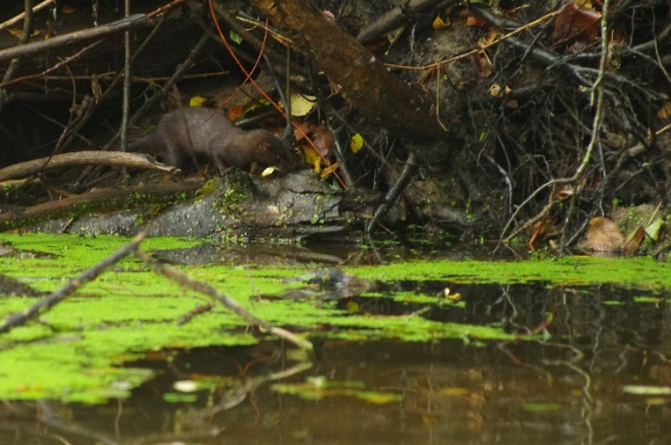
6. oktoobri uduvihmasel hommikul alustasime Laeva jõel Palupõhja looduskooli viiva tee silla juurest matka kanuudel Loodushoiu Keskuse kalateadlaste juhtimisel. Samas kohas on ka legendaarse bioloogia ja ökoloogia rebaste ristimise Musta Repsi ala. Alguses olid meil ees mõned kilomeetrid kunagi sirgeks kaevatud Laeva jõge. Sellel lõigul oli vette langenud palju puid, mille tüvedest tuli üle ronida või mõnes kohas ka mööda kallast kanuu takistustest mööda viia, kuid sellest polnud hullu ja lahked kalateadlased tõmbasid meid kahlamispükstes üle vees lebavate puutüvede. Sirgel jõelõigul nägime Ameerika naaritsat ehk minki, kes ei paistnud meist sugugi välja tegevat, kaldal toimetamas.
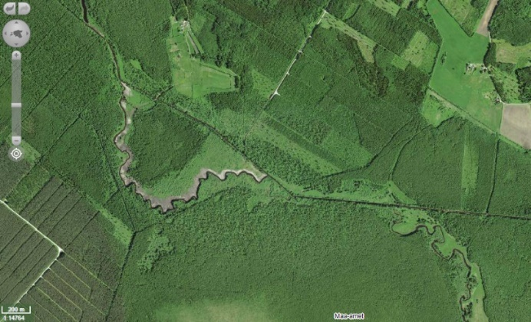
Jõudes taastatud jõelõiguni, polnud enam vaja puudest üle ronida ja ka päike hakkas paistma. Peale mõnevõrra raskemat osa oli väga mõnus vabal veel aerutada. Vesi juhiti vanasse looduslikku õgvendatud sängi nii, et sirgendatud jõelõiku paisutati natuke, lastes umbes poolel veest looduslikku sängi voolata. See on vajalik, sest kunagi sirgeks kaevatud kunstlik jõelõik on suurema languga ja seetõttu voolab vesi sinna, mitte looduslikku sängi, mis on väiksema languga, kuid kaevatud lõiku ei saa ka päris ära takistada ja veest ilma jätta, sest seal on juba oma elustik välja kujunenud. Taastatud looduslik jõelõik oli väga looklev ja mitmekesisem – seda mööda oli põnevam aerutada.
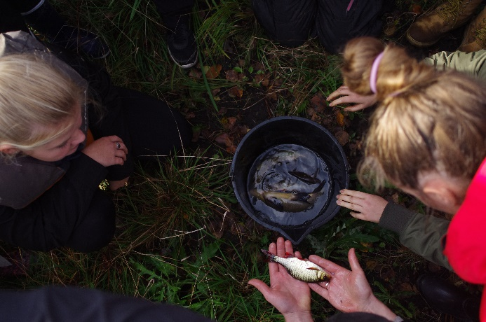
Lõunapausi tegime kalapüünise juures, kuhu olid ujunud ahven, linask, särg ja haug. Peale kaladega tutvumist ja lühikest puhke- ning söögipausi kulgesime edasi. Meie teele jäi veel lühike taastamata lõik ja seejärel pikem taastatud osa. Emajõele lähemale jõudes oli veel üks kontrollpüünis, kust lisandus meie kalaliikide nimekirja veel säinas. Päris kõik püütud liigid ei meenu, kuid kahjuks seekord tõugjat, keda Loodushoiu Keskus jõkke ka asustab, ei õnnestunud näha. Tõugjas kuulub Looduskaitseseaduse alusel II kaitsekategooriasse ja on üks neljast kalaliigist Eestis, kelle püük on keelatud.
Laeva jõe taastatud osa suubub Emajõe vanajõkke, mis omakorda on ühenduses Emajõega. Edasine matk kulges juba suurel ja kiirema vooluga Emajõel ning peale mõne kilomeetri läbimist jõudsime Kärevere sillani, mis oli ka meie matka sihtkoht.
Hästi positiivne oli näha looklevat taastatud Laeva jõge ja kontrastselt tuli välja, kui ühetaoline on väljanägemiselt ja elupaigana kraaviks kaevatud jõgi võrreldes eriilmelise ja mitmekesise taastatud jõega.
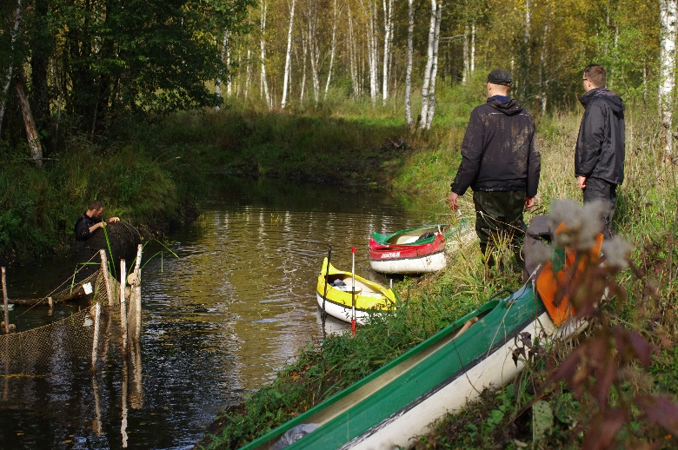
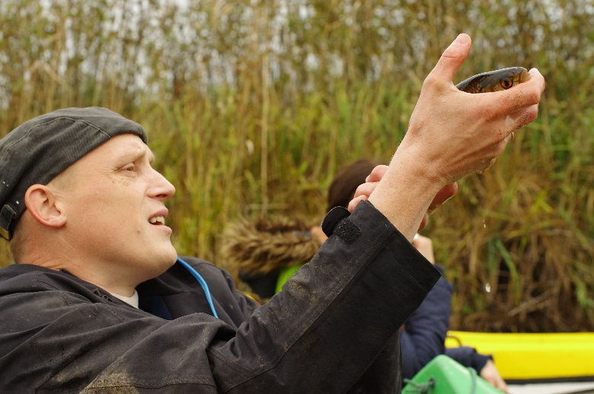
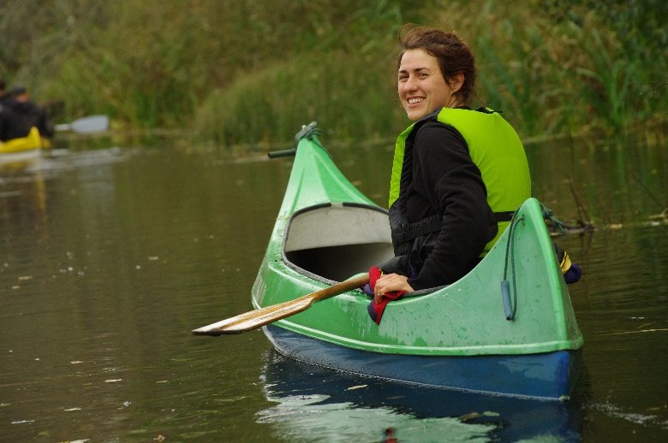
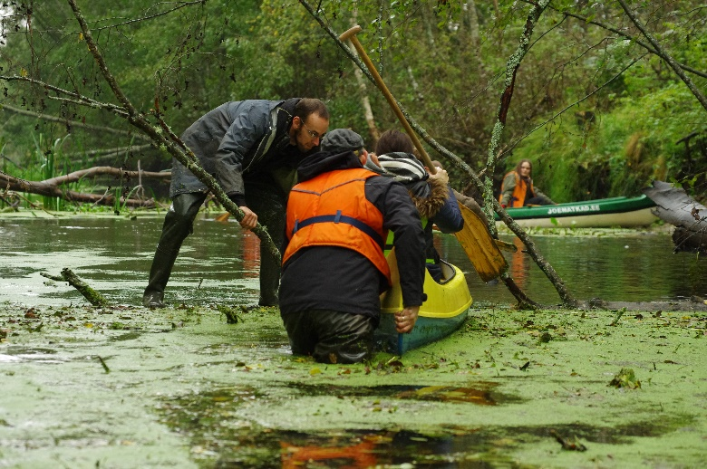
Mõned numbrid matkast. Kokku aerutasime umbes 17 km, sellest ligi 4 km sirgeks kaevatud osas, 8,7 km taastatud lõigul ning 4,3 km mööda Emajõge.
